【报名】“信创应用测试竞赛”，寻找城市数字化转型的“最佳人才”！



赛事简介
为了解决核心技术“卡脖子”、“受制于人”等问题，信息技术应用创新发展已是目前的一项国家战略，也是当今形势下国家经济发展的新动能。
作为2021上海城市数字化转型“智慧工匠”选树活动的三大分项赛之一，信创应用测试竞赛首次聚焦这一领域，面向智慧城市建设，选拔数字化转型过程中具备智慧工匠精神的软件技能人才，主要考察参赛选手在信创环境下应用部署的能力以及对部署后的应用的测试能力。

划重点！
谁可以报名？
技术总监？系统架构师？
没问题！
软件“攻城狮”？一线研发人员？
欢迎报名！
无论什么咖位，
年龄、资历、职级、桩长……
没限制！
只要你熟悉Java编程语言，
了解Springboot框架，
具有一定的编程能力，
熟悉国产软硬件环境及相关应用的部署，
就能报名！

Q：活动主办/承办机构权威性如何？
A：上海市总工会、中共上海市经济和信息化工作委员会、上海市经济和信息化委员会主办，上海临港经济发展（集团）有限公司、上海计算机软件技术开发中心联合承办。

Q：这是什么级别的比赛？
A：“智慧工匠”选树活动是上海特色品牌项目，六年来，活动的覆盖面和影响力不断扩大，既是各类人才的“练兵场”，也是“上海工匠”的“蓄水池”！
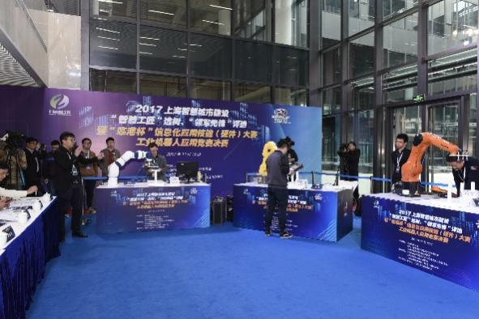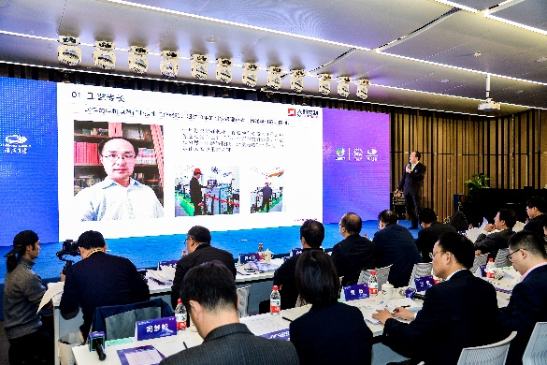
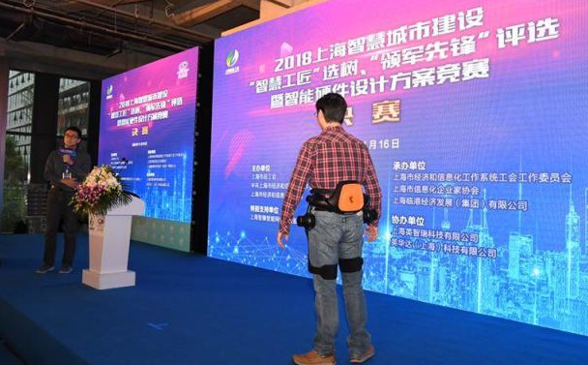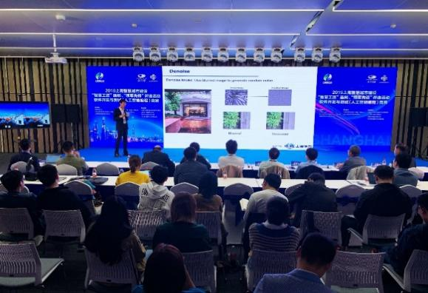

Q：能获得什么荣誉？
A：“智慧工匠”、“上海市五一劳动奖章”、“工人先锋号”、“上海工匠”、“上海领军人才”。

Q：历届比赛，园区企业战绩如何？
A：园区企业美敦力、英华达、大郡动力、锐翌生物、艾瑞德生物、中航华东光电、科致电气、广矩自动化、焕巍智能等数十家企业踊跃参赛，屡获佳绩！历年来多次斩获“领军先锋”、“智慧工匠”、“工人先锋号”等荣誉称号。
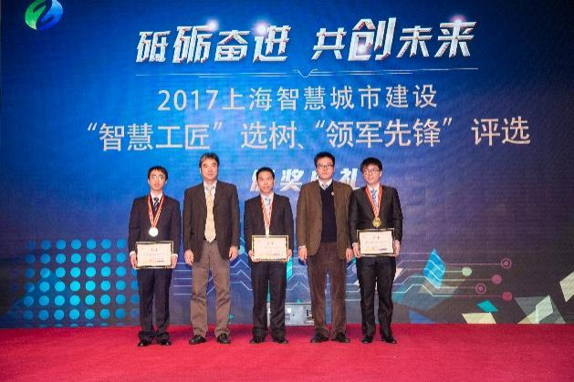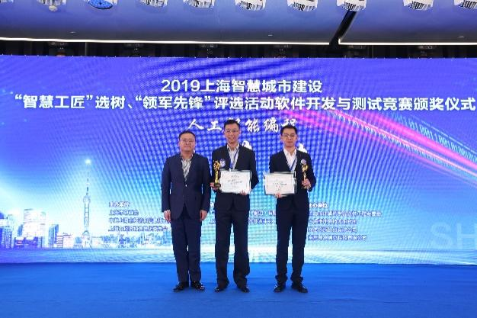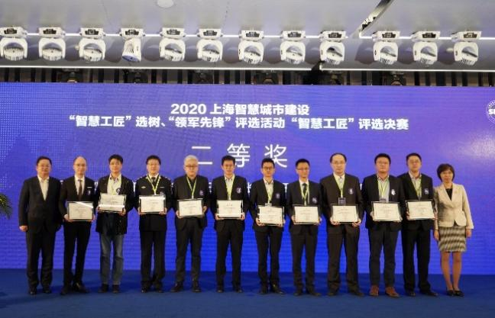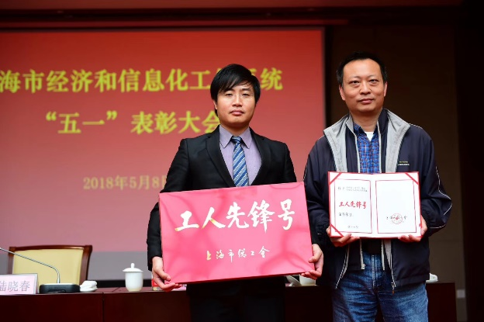

Q：什么时候比赛？
A：8-9月报名，10月中旬赛事培训，10月下旬线上初赛，11月上旬线下决赛（技术比赛），11月上中旬线下决赛（现场答辩及）

Q：如何报名？
A：使用PC端登陆“上海市企业服务云”，网址：
http://www.ssme.sh.gov.cn/public/intelligentCraftsman!indexIc.do
进入活动专栏，选择“信创应用测试竞赛”报名

扫描或长按上方二维码了解详情
今天您的点击报名，
将有望成就“上海工匠”的闪亮之星，
开启通往“五一劳动奖章”的荣耀之路！
心动不如行动，
临港浦江国际科技城邀您来赛！

- 活动咨询
沈老师 021-54325166-3379
黄老师 021-34182593

